全Ｌ協保安２４第２６号
平成２４年７月３０日

正 会 員 各位

（一社）全国ＬＰガス協会

充てん所等の保安検査の方法を定める告示の一部改正について
（お知らせ）

標記につきまして、平成２４年４月９日付け全Ｌ協保安２４第２号により意見募集のお知らせをいたしましたが、別添のとおり、平成２４年６月２９日付けで改正されましたので、お知らせいたします。

主な改正内容は、高圧ガス保安協会規格ＫＨＫＳ ０８５０-２（２０１１）保安検査基準等、高圧ガス保安協会が改正した７規格が保安検査の方法として指定を受けたものです。

これにより、フレキシブルチューブ類に係る検査方法では、外部の目視検査により適切に腐食や劣化損傷が生じないよう管理されているものについては、内部目視、内部非破壊検査及び肉厚測定が不要となり規制が緩和されることとなりました。

なお、ＫＨＫの保安検査基準は以下のアドレスからご参照ください。
http://www.khk.or.jp/activities/technical_standards/khks0850_khkklks0850.html

発信手段：Ｅメール
保安部：内倉、斎藤、渡辺、篠島

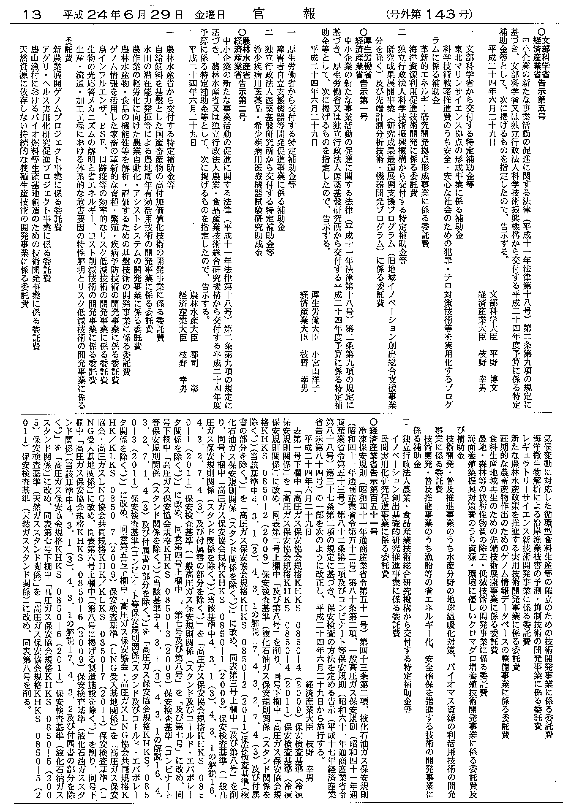
別添

